

COURTIER ASSERMENTE – Olivier EVRARD
Tél : 02 99 202 202 – Fax : 02 99 202 200
BP 50 – 35404 ST-MALO Cédex – France

SAINT MALO, le 6/05/2010 $ 1,2748

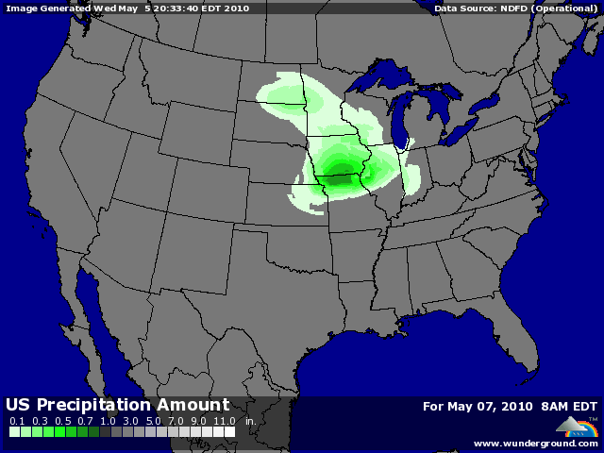

BLE : +/- marché technique, visant la moyenne 100 jours,
+/- dollar en pression à l’ouverture, mais clôture en positif avec absence de vendeurs,
+/- météo US froide, partageant le marché en 2 camps, sans vainqueurs pour le moment,
+/- crop tour plutôt négatif le 1er jour avec des rendements décevants compte tenu du rating, alors que le 2ème jour (Kansas) redonne le moral aux enquêteurs avec des rendements en ligne avec 2009,
- demande origine US en berne à cause du dollar,
- export entre 150 et 400 KT (468.400 mt)
+/- l’Irak a acheté 150KT de blés russes et 100KT d’australiens,
+ marchés EU soutenus à bout de bras par le dollar et les problèmes logistiques alors que la prime de risque météo tient le novembre haut perché (clôture au dessus de la résistance de 140 €),

MAÏS : +/- même type de séance que pour le blé avec une baisse suivie d’une hausse pour une clôture proche de l’équilibre malgré les facteurs extérieurs,
+/- le marché se reprend aussi grâce au switch des valeurs vers les commodities et malgré la chute du pétrole (équilibrée par le dollar). Les opérateurs ont du mal à pousser le marché plus bas,
- malgré tout, les opérateurs scrutent la météo US qui, bien que froide, ne présente pas bcp de danger dans l’immédiat, et on se retrouve à nouveau face aux chiffres du planting,
+/- peut être une destination Chine dans les exports du jour qui sont attendus entre 800KT et 1,250 millions de mt (1,430),

SOJA : - inverse de la veille avec une bonne répercussion du dollar et du pétrole sur les cours,
- les semis vont à une vitesse record, et après les 15% au 2 mai, l’objectif pour garder le même rythme est d’atteindre 41% le 9 mai. A suivre mardi matin !!!
+/- l’huile, malgré le dollar et la rechute du pétrole, trouve un certain soutien dans une rumeur annonçant des prises de positions chinoises en origine US pour palier aux huiles argentines toujours sans certificat d’importation,
+/- export entre 500 KT et 1,150 millions de mt (792.100 mt),

A SUIVRE : dollar face à la crise européenne et météo.

